發文號：20160721-01
日期：2016年07月21日
函
受文者：國際扶輪3500地區各扶輪社
國際扶輪3500地區2015-16年度總監辦事處
國際扶輪3500地區各前總監
國際扶輪3501地區總監2017-18年度提名人黃慶瑄DGN Nick
國際扶輪3502地區總監2017-18年度提名人趙世光DGN Archi
國際扶輪3501地區總監2018-19年度提名人鄭仁芳DGND Jeff
國際扶輪3502地區總監2018-19年度提名人沈文灶DGND Allen
國際扶輪3500地區2016-17年度地區秘書長、財務長、法務長、策略長、宣傳長
國際扶輪3500地區各扶輪社2016-17年度社長當選人
國際扶輪3500地區2016-17年度地區分區助理總監、分區助理秘書
國際扶輪3500地區2016-17年度地區不分區秘書長、不分區助理秘書
國際扶輪3500地區2016-17年度總監辦公室主任、特別助理

主旨：函請各扶輪領導人參加國際扶輪3500地區2016-17年度扶輪青年領袖研習營開(閉)幕式。
說明：2016-17年度「國際扶輪3500地區青年領袖研習營」即將於下列時間、地點舉行。
誠摯邀請地區各扶輪領導人及各社社友蒞臨指導。
開(閉)幕式日期/時間如下~
- 活動期間：2016年8月11日(四) 至8月13日(六) 共計三天兩夜
- 活動地點：苗栗縣泰安鄉騰龍溫泉山莊
地址苗栗縣泰安鄉錦水村8鄰橫龍山5號 TEL：(037)941002
- 主辦單位：3500地區總監辦事處
- 承辦單位：楊梅扶輪社3500地區扶輪青年服務團
- 協辦單位: 國際扶輪3500地區各扶輪社
- 開幕式：(1).日期 :2016年8月11日(四)
(2).註冊時間 : 上午09:30 ~ 10:30 註冊、聯誼
(3).開幕典禮 :上午10:30 ~ 11:30
(4).午餐時間 : 下午12:00 ~ 13:00
- 閉幕式：(1).日期 :2015年8月13日(六)
(2).註冊時間 : 上午11:00 ~ 12:00 註冊、聯誼
(3).閉幕典禮:下午12:00~14:00
(4).閉幕典禮後活動圓滿結束依序返回溫暖的家
- 附件: (1).活動行程表
(2).各社蒞臨參加回覆調查表，回覆函如附件
為順利安排蒞臨指導各扶輪領導人的座位及用餐等事宜
煩請8月3日前務必回覆並傳真至楊梅扶輪社Fax:(03)459-9860
連絡人：幹事小姐范家瑜Ivy/ Tel : 0988-768-067

國際扶輪3500地區總監鄭桓圭
2016-17年度地區RYLA主委洪世昌

國際扶輪3500地區2016-2017年度
(附件一)三天活動行程表
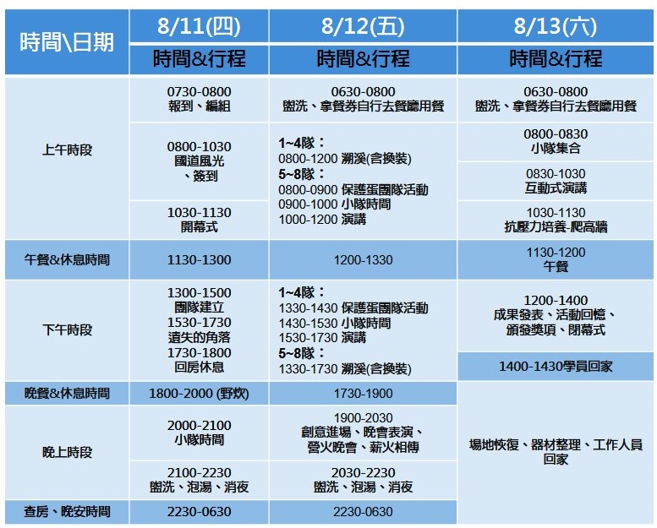

開幕式時間：8/11星期四 10：30~11：30註冊時間： 9：30~10：30
閉幕式時間：8/13星期六12：00~14：00註冊時間：11：00~12：00

國際扶輪3500地區2016-2017年度
(附件二) 「扶輪青年領袖研習營」 回覆函
所屬社:扶輪社
 | 姓名 |  | 社名 | 扶輪職稱 | 蒞臨典禮  (請務必勾選) | 開幕式後午餐  (請務必勾選)
1. |  |  |  |  | 口開幕/口閉幕 | 口要-口葷/口素  口不要
2. |  |  |  |  | 口開幕/口閉幕 | 口要-口葷/口素  口不要
3. |  |  |  |  | 口開幕/口閉幕 | 口要-口葷/口素  口不要
備註 |  | 煩請於8/3前回覆傳真至楊梅扶輪社Fax：(03)459-9860  連絡人：幹事小姐范家瑜Ivy Tel : 0988-768-067  E-mail：yangmei_rotary@yahoo.com.tw

